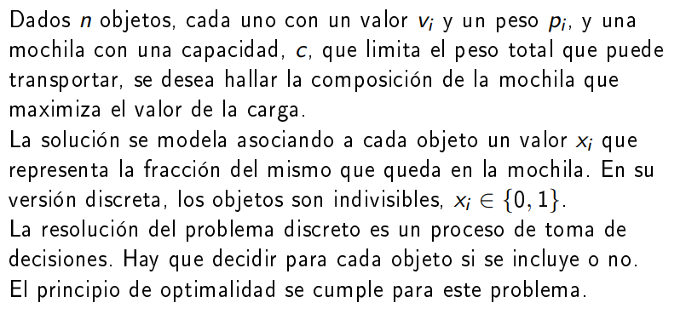
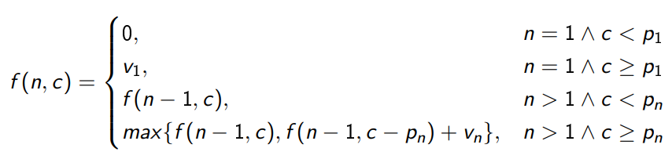

mochila : v × p × n × c → r
desde j ← 0 hasta c
si j < p[1]
f [1, j] ← 0
si no
f [1, j] ← v[1]
desde i ← 2 hasta n
desde j ← 0 hasta c
si j < p[i] f [i, j] ← f [i − 1, j]
si no f [i, j] ← máx(f [i − 1, j], f [i − 1, j − p[i]] + v[i])
r ← f [n, c]

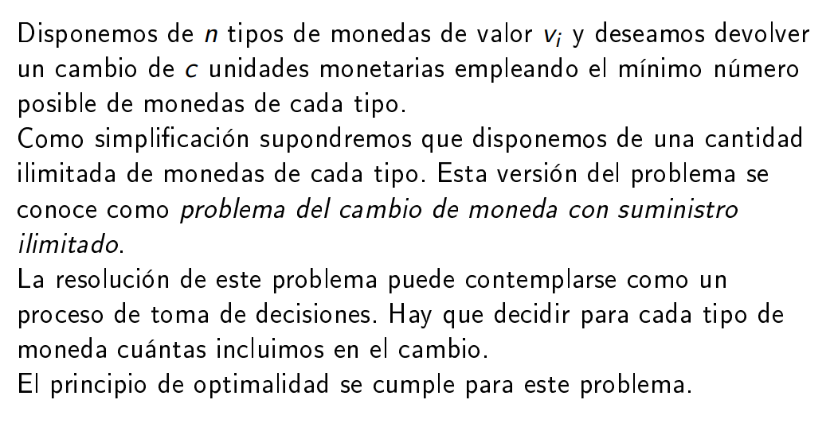

cambio : v × n × c → r
f [1, 0] ← 0
desde j ← 1 hasta c
si j < v[1]
f [1, j] ← ∞
si no
f [1, j] ← 1 + f [1, j − v[1]]
desde i ← 2 hasta n
f [i, 0] ← 0
desde j ← 1 hasta c
si j < v[i]
f [i, j] ← f [i − 1, j]
si no
f [i, j] ← mín(f [i − 1, j], 1 + f [i, j − v[i]])
r ← f [n, c]

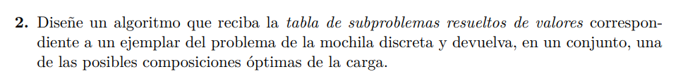

Composición_Óptima: M x c x n x obj -> S
i <- n
j <- c
mientras i != 0 ^ j != 0
si(M[i][j] != 0)
S <- S U obj[i]
j <- j – obj[i].peso
i <- i -1
si o[i].peso <= j
S <- S U O[0]

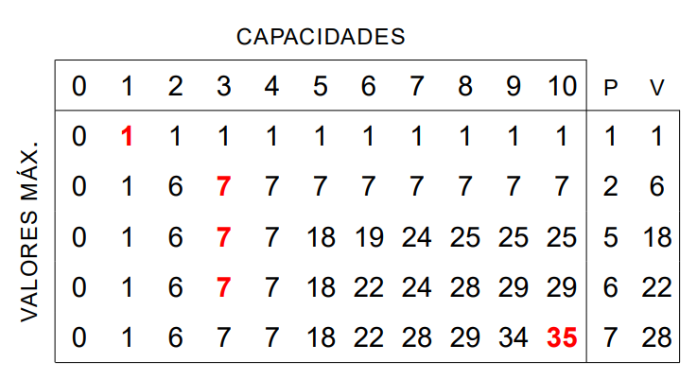

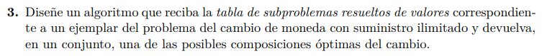

Cambio_Optimo: M x Cambio x N x Moneda -> S
i <- N
j <- Cambio
mientras i != 0 ^ j !=0
si(M[i][j] != M[i-1][j])
S <- S U Moneda[i]
j <- j – Moneda[i]
sino
i <- i – 1
mientras Monedas[i] <= j
S <- S U {Moneda[i]}
j <- j – Moneda[i]

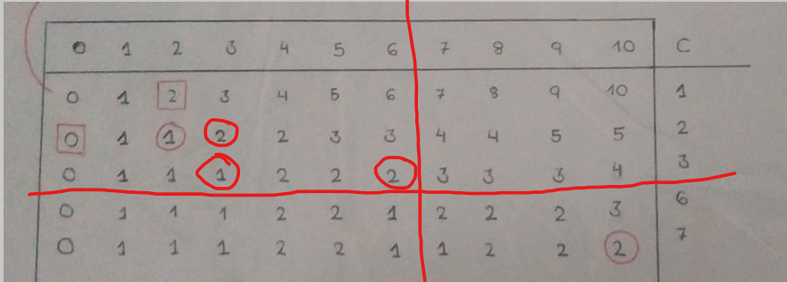

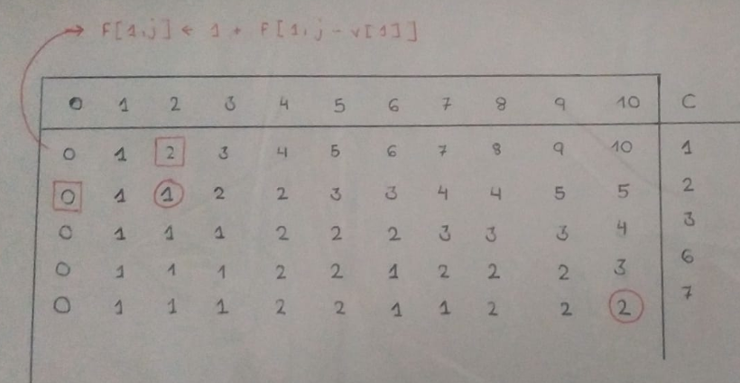

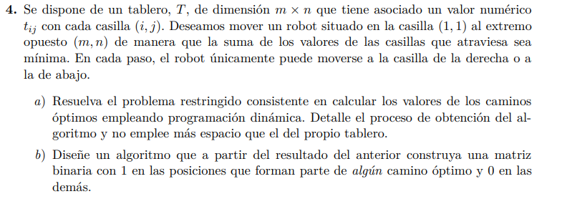

a)
Robot: T x m x n -> O
O[1,1] <- T[1,1]
desde i <- 1 hasta n
O[i,1] <- T[i,1] + O[i-1,1]
desde j <- 1 hasta m
O[1,i] <- T[1,i] + O[1, i-1]

desde i <- 2 hasta m
desde j <- 2 hasta n
O[i,j] <- t[i,j] + min(O[i-1, j], O[i,j-1])

b)

Matriz_Binaria: O x m x n -> K
desde i <- 0 hasta n
desde j <- 0 hasta m
C[i,j] <- 0

desde i <- n hasta 2
desde j <- m hasta 2
si O[i,j] == 1
si O[i-1, j] <= O [i, j-1]
K[i-1,j] <- 1
si no
si O[i, j-1] <= O[i-1,j]
K[i,j-1] <- 1
desde i <- m hasta 2
si K[i,j] == 1
K[i-1,1] <- 1
Desde j <- m hasta 2
si k[i,j] == 1
K[1,j-1] <-1
K[1, j-1] <- 1

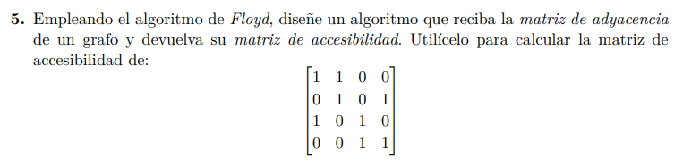
//M: matriz de adyacencia
Matriz_Accesibilidad: M -> K
desde i <- 0 hasta n
desde j <- 0 hasta n
si M[i][j]
P[i][j] <- 0
si no
P[i][j] <- inf

K <- Floyd(K)

desde i <- 0 hasta n
desde j <- 0 hasta n
si P[i][j] == 0
K[i][j] = 1
si no
K[i][j] = 0

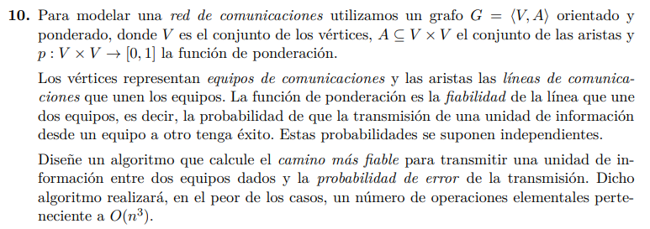
//O: vértice origen
//D: vértice destino
//n: número de vértices
//G: Matriz con las ponderaciones
//C: Matriz con los caminos
//S: Lista con los caminos
Red_De_Comunicaciones: O x D x n -> S x E
desde i <- 0 hasta n
desde j <-0 hasta n
G[i][j] = p(i,j)
desde i <- 0 hasta n
desde j <- 0 hasta n
si G[i][j] == inf
C[i][j] = inf //No hay camino directo
Si no
C[i][j] = inf //No hay camino directo
desde k <- 0 hasta n
desde i <- 0 hasta n
desde j <- 0 hasta n
si G[i,j] < (G[i][j],G[i][k] * G[k][j])
G[i][j] = G[i][k] * G[k][j]
C[i][j] = K
E <- G[O][D]

S <- {O}
S <- S + Camino(O,D, C)
S <- {D}

Camino: O x D x C -> S
K <- C[O][D]
si K != -1
S <- S + {K}
Camino(O, K, C)
Camino(K, D, C)

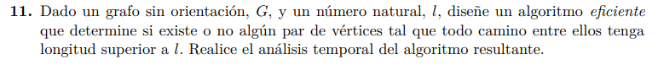

Longitud_Superior: G x L x n-> K
desde k <- 0 hasta n
desde i <- 0 hasta n-1
desde j <- i+1 hasta n
G[i,j] = min(G[i][j],G[i][k] + G[k][j])
desde i <- 0 hasta n-1
desde j <- i+1 hasta n
si L < G[i][j]
K[i][j] = Verdadero
si no
K[i][j] = Falso

//Par de vértices que tienen longitud > L
desde i <- 0 hasta n-1
desde j <- i+1 hasta n
si K[i][j]
S <- S +{<i,j>}

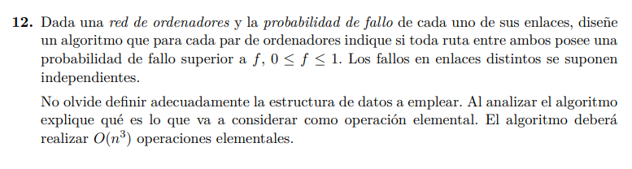

Probabilidad_Fallo: f
desde i <- 0 hasta n
G[i][i] <- 0
desde k <- 0 hasta n
desde i <- 0 hasta n
desde j <- 0 hasta n
G[i][j] = min(G[i][j], G[i,k] + G [k][j] – G[i][k]*G[k][j])

desde i <- 0 hasta n
desde j <- 0 hasta n
si G[i][j] < f
K[i][j] = verdadero
si no
K[i][j] = falso





